**הילה רהימפור, אריאל יונייב ויונתן גן צבי**

**שלב שני**

3) ממדי המטריצה הם 5000*10 משום שאנחנו מכפילים את ערכי הדוגמאות בערכי המשקולות. טווח המספרים המופיע בתשובה הוא בין $1.4518*{10}^{-11}$ *ל-1*

*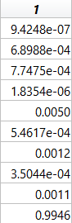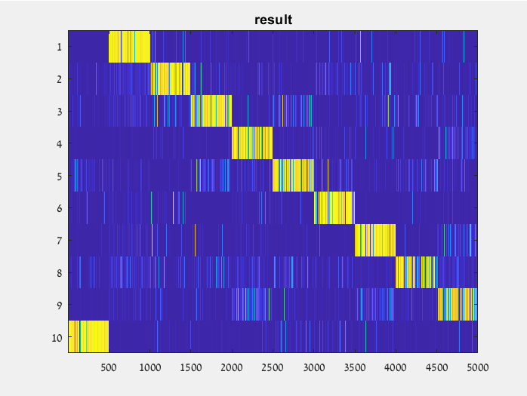4) בדוגמה הראשונה, המחלקה הראשונה שנבחרה היא 0. ניתן לראות זאת על ידי הערכים במטריצה ועל ידי תמונה ששמנו בקוד.* *ניתן לראות שהנוירון של 10 (0) בדוגמה הראשונה החזיר ערך של כמעט 1 בעוד שהנוירונים האחרים החזירו ערך נמוך מ-1 ויותר קרוב ל-0.*

*5) אחוז ההצלחה של הרשת הוא 91.6%*

*6) אחוז ההצלחה בשלב האימון הוא* *91.6% ואחוז ההצלחה בשלב המבחן הוא 92.2% (בהרצה אחרת שניהם היו שווים ל-91.6%)*